成都理工大学
关于2020年下半年高等教育自学考试考生
毕业证书网上申请的通知

1、前置学历审核网上申请时间：10月26日—11月6日，考生通过自考系统（网址：https://zk.sceea.cn）提交前置学历申请。
2、毕业申请网上申请时间：11月16日—11月20日，考生提交毕业申请数据，缴纳毕业生审定费，并按要求提交电子申请材料。
因疫情防控需要，本次考生毕业申请材料仍延用线上提交的方式。

成都理工大学自学考试办公室
2020年10月15日
附件2
四川省高等教育自学考试毕业申请流程图（管理端）
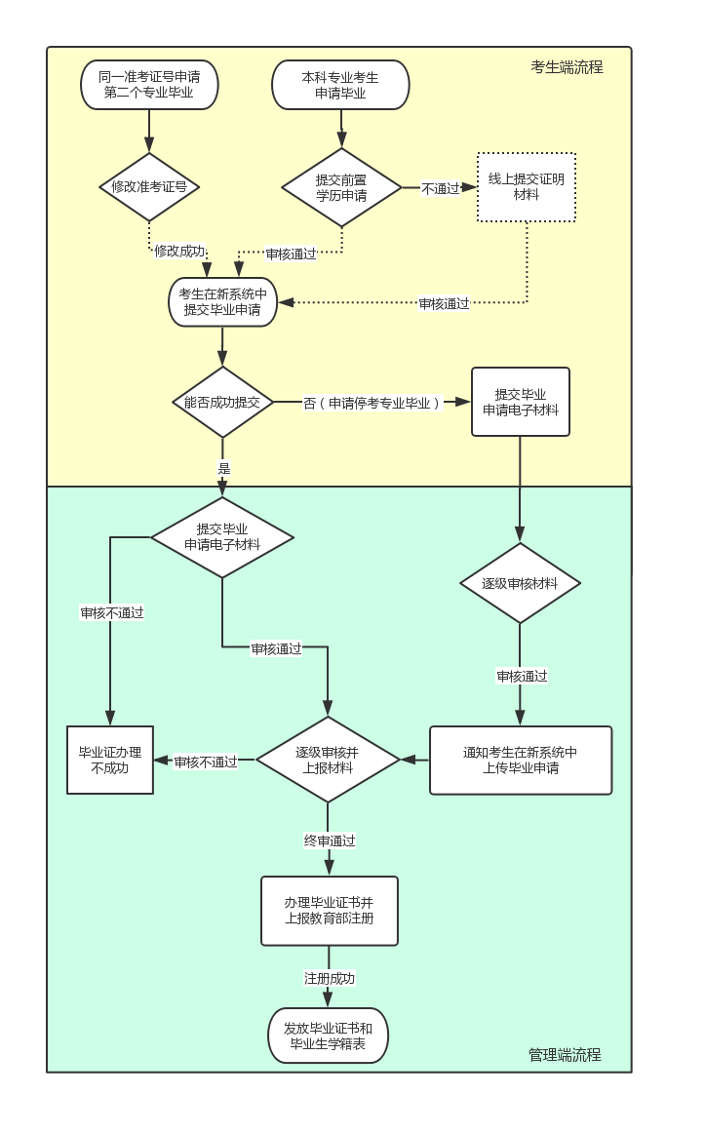

附件3
四川省高等教育自学考试毕业申请表

准考证号 | 姓名 | 性别 | 民族 | 身份证号
拟申请毕业专业名称: 专业编码： 专业层次 :
身份证复印件（国徽面）
粘贴处

身份证复印件（照片面）
粘贴处

已核对本人毕业信息正确无误。
考生签名： 联系电话：
年 月 日
县（市、区）招生考试机构审核意见：
审核人： 年 月 日
（单位署章）
市（州）招生考试机构或院校自考办审核意见：
审核人： 年 月 日
（单位署章）
省教育考试院审核组意见：
审核人： 年 月 日

